PHÒNG GD & ĐT HUYỆN SÓC SƠN
TRƯỜNG TIỂU HỌC XUÂN THU

BÀI GIỚI THIỆU SÁCH THÁNG 3
Cuốn sách: Hai Bà Trưng
I/ Mục đích:
- Giới thiệu sách có trong thư viện tới bạn đọc.
II/ Hình thức tuyên truyền:
- Tuyên truyền miêng tới CBGV và học sinh.
III/ Thời gian, người thực hiện và TP tham dự:
Ngày | Địa điểm | Người giới thiệu | Thành phần dự
11/3/2024 | Trường TH Xuân Thu | CBTV | GV và học sinh toàn trường
IV/ Bài giới thiệu:
Các em học sinh thân mến!
Trong suốt chiều dài của lịch sử dân tộc, từ thời kì dựng nước, đấu tranh Bắc thuộc cho đến nay, phụ nữ Việt Nam luôn thể hiện được phẩm chất tốt đẹp, sự tài năng, sáng tạo, ý chí và lòng dũng cảm. Một trong những gương anh dũng đó phải kể đến Hai Bà Trưng. Hai người phụ nữ được đánh giá là anh hùng dân tộc của người Việt.
Hôm nay thư viện xin giới thiệu tới các em cuốn sách “ Hai Bà Trưng”. Cuốn sách nằm trong tập tranh truyện lịch sử Việt Nam. Sách dày 31 trang in trên khổ 14,5*20,5cm do nhà xuất bản Kim Đồng ấn hành tháng 5 năm 2016. Bìa cuốn sách là hình ảnh Hai Bà Trưng oai phong, lẫm liệt cầm cờ, kiếm…cưỡi voi ra trận. Tên sách màu đen được in nổi bật trên nền đỏ tạo sự chú ý của bạn đọc.Giữa trang bìa là hình ảnh Hai Bà Trưng cùng nghĩa quân cưỡi voi, mang gươm, giáo, mác đánh đuổi quân xâm lược.

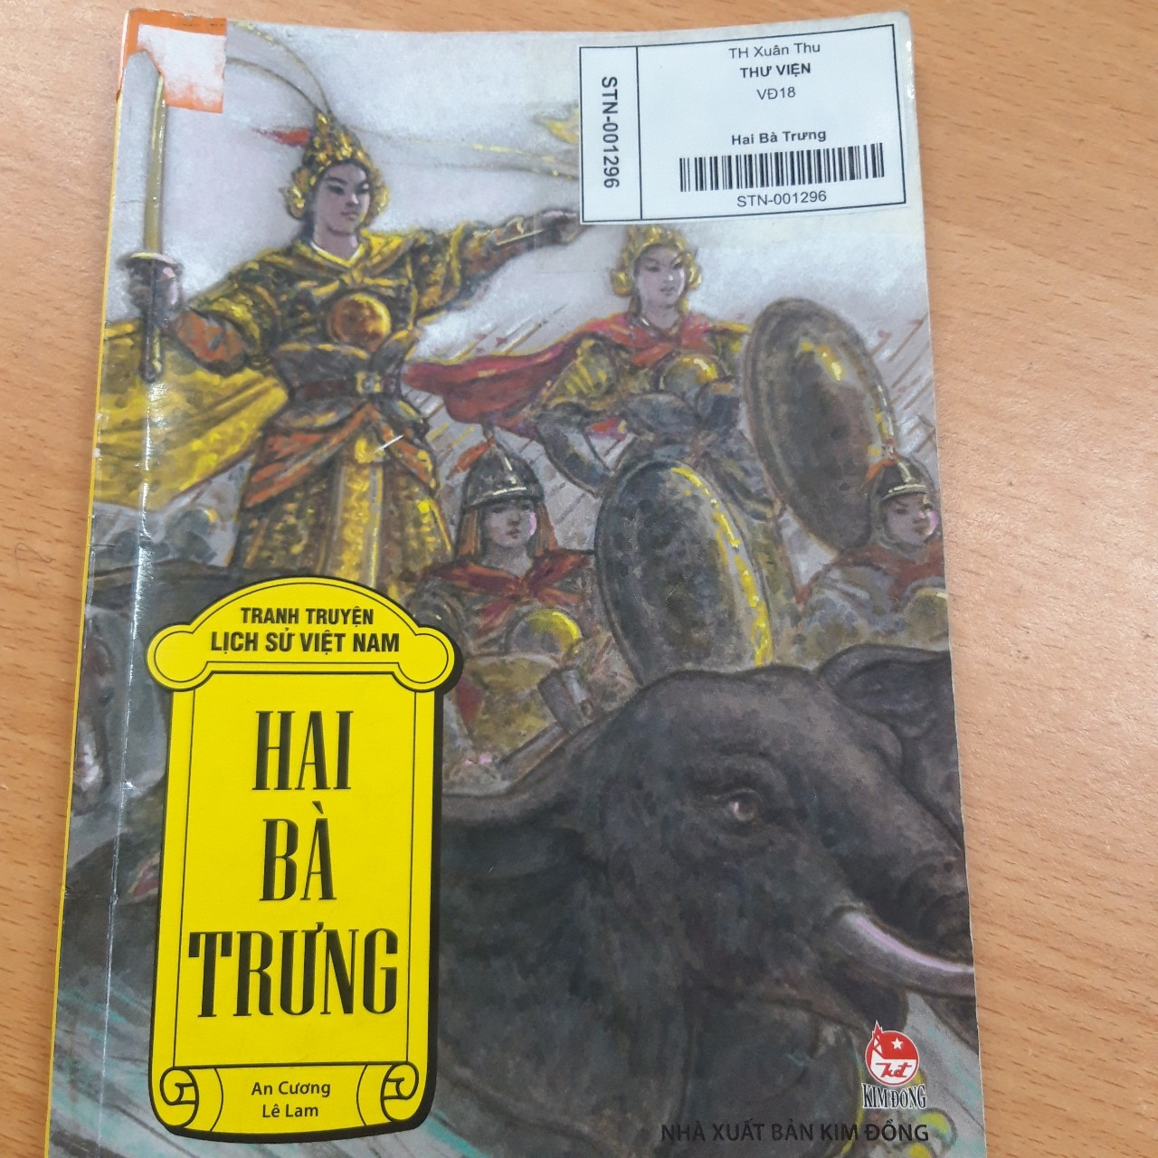

Ở những trang đầu, cuốn sách giới thiệu về sự ra đời của Trưng Trắc và Trưng Nhị với sự tinh anh và nhanh nhẹn. Những trang tiếp theo giúp người đọc hiểu rõ hơn về con người và vùng đất của vua Hùng từ những năm dựng nước và giữ nước. Mối tình đằm thắm giữa Thi Sách và Trưng Trắc, hai thủ lĩnh của vùng đất Chu Diên và Mê Linh đã tạo thêm sức mạnh, chung sức đồng lòng đánh đuổi kẻ thù.
Bằng những lời văn xúc tích và hình ảnh sống động, tác giả đã tóm lược toàn bộ cuộc kháng chiến chống quân xâm lược nhà Hán đã hoàn toàn thất bại dưới tay của hai nữ tướng.
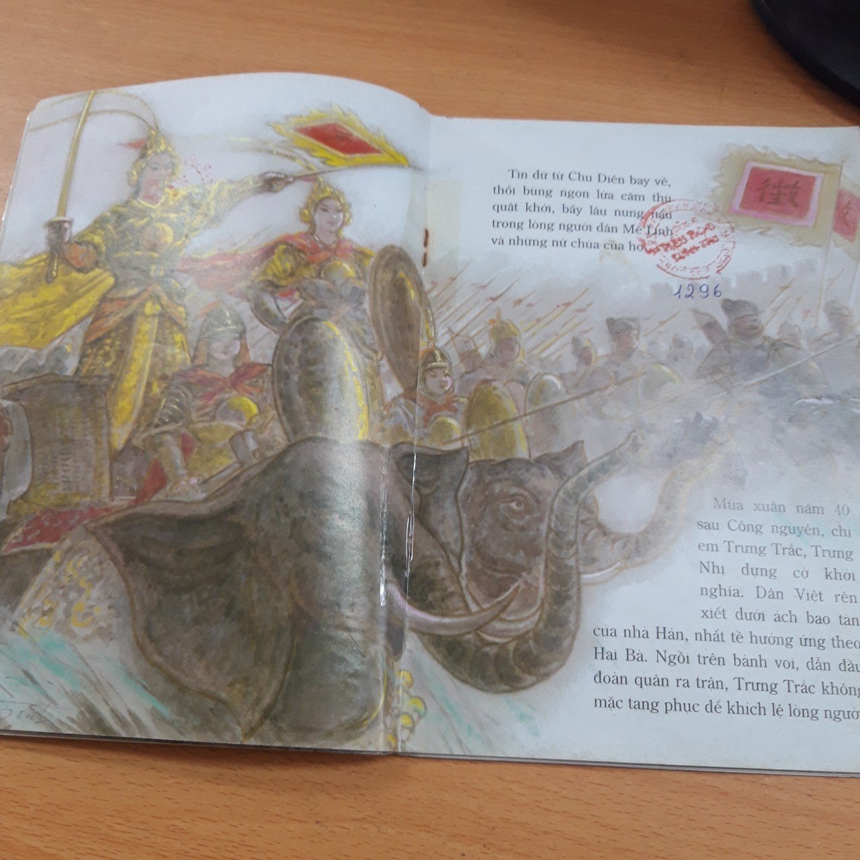

Qua cuốn sách, chúng ta thấy được Hai Bà Trưng rất dũng cảm vừa mang trong mình biểu tượng người phụ nữ truyền thống vừa mang trong mình biểu tượng người phụ nữ yêu nước, vẻ đẹp của tinh thần tự chủ, biểu tượng khởi đầu cho phong trào nữ quyền. Đọc xong cuốn sách chúng ta càng thấy tôn kính và biết ơn hai người phụ nữ anh hùng đầu tiên của dân tộc đã giương cao ngọn cờ độc lập dân tộc, nêu gương kiên trung bất khuất cho mãi muôn đời con cháu về sau.
“Một, xin rửa sạch quốc thù
Hai, xin khôi phục nghiệp xưa nhà Hùng
Ba, kẻo oan ức lòng chồng
Bốn, xin vẻn vẹn sở công lênh này…”
Thư viện chào đón quý thầy cô và các em học sinh sẽ đến với thư viện để tìm đọc cuốn sách này nhé!
DUYỆT BGH | Xuân thu, ngày tháng 3 năm 2024  Người viết  Nguyễn Thị Ánh

